***МАДОУ детский сад общеразвивающего вида «Солнышко» с.Тербуны***

***Тербунского муниципального района Липецкой области.***

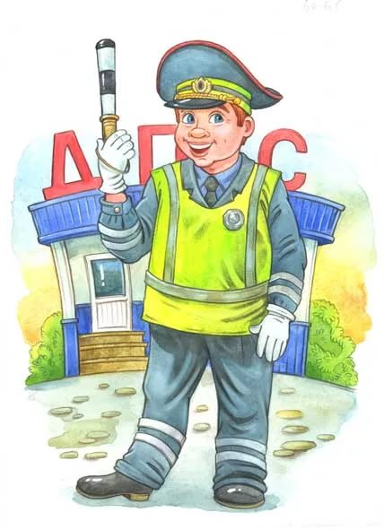

**Подготовила воспитатель**

**Налетова Е.Б.**

***2020г***

*ЦЕЛЬ:*

- закреплять с детьми правила дорожного движения.

- воспитывать интерес к занятиям по ПДД

*СОДЕРЖАНИЕ:*

Давным-давно было время, когда по улицам и дорогам ездили лишь всадники на лошадях и колесницах. Их можно считать первым транспортом. Ездили они, не соблюдая правил, и поэтому нередко сталкивались друг с другом. Улицы городов были очень узкие, дороги извилистые и ухабистые. Чуть позже появились первые «самодвижущиеся повозки» - автомобили. Стало ясно, что нужны правила дорожного движения, которые сделали бы движение безопасным и удобным.

Первые правила дорожного движения появились более 2000 лет назад. Некоторые правила дошли до наших дней. Сначала в разных странах были разные правила, но это было очень неудобно. Поэтому в Париже были установлены единые правила для вех стран. Незнание и невыполнение этих правил зачастую приводит к несчастным случаям и авариям. Из-за дорожных происшествий нарушаются расписания движения транспорта, задерживается доставка грузов к важным объектам. Но самое главное и страшное – в результате аварий гибнут и страдают люди.

Улицы наших сёл и городов живут в определённом ритме. Улица полна неожиданностей и опасностей. По проезжей части мчатся автомобили, едут автобусы. На тротуарах много пешеходов. Они переходят улицу по пешеходным переходам. Для того чтобы на улицах было безопасно, надо соблюдать особые правила. Эти правила должны знать водители и пешеходы, должен знать их и ты.   
В наше время невозможно

Жить без азбуки дорожной.

Чтоб дорогу перейти,

Ты внимательно гляди!  
1. Нельзя ходить по проезжей части, а можно только по тротуару, придерживаясь правой стороны.   
2. Переходите улицу шагом в местах, обозначенных указателями.   
3. На регулируемых перекрёстках ожидайте появления зелёного сигнала светофора или соответствующего знака регулировщика, при этом внимательно наблюдайте за транспортом.   
4. Прежде, чем сойти с тротуара на проезжую часть улицы, убедитесь в полной безопасности, сначала посмотрите налево, потом на право - идущий транспорт пропустите, убедитесь, что нет опасности.   
5. Ожидайте автобус только на специально обозначенных посадочных площадках, а где их нет на тротуаре.   
6. Выйдя из автобуса, посмотрите направо, и только убедившись в безопасности, идите на тротуар.

7. Не играйте на проезжей части улицы, не катайтесь на коньках, самокатах, санках по дорогам, не цепляйтесь за движущийся транспорт.

Изучать и знать Правила движения необходимо для того, чтобы не подвергать свою жизнь опасности и не мешать движению транспорта. Просто так правил не бывает. У каждого правила есть свой смысл: почему так, а не наоборот. Широкая дорога нужна машинам – они сами большие, да и скорость у них больше, чем у нас. А нам, пешеходам, вполне хватит тротуара. Здесь мы в безопасности. Опытный пешеход никогда не будет расхаживать по дороге. Даже не сойдёт с тротуара: опасно, да и водителям помеха. А если нет тротуара ? Тогда правило звучит иначе: дорога для машин, обочина – для пешехода! И ходить надо по левой стороне обочины, чтобы машины ехали тебе навстречу.   
Итак, мы запомнили: для движения пешеходов по улице служит тротуар, ходить по нему надо шагом, придерживаясь правой стороны, не мешая другим пешеходам.   
Транспорт движется по проезжей части улиц.

Некоторые дети грубо нарушают правила дорожного движения: перебегают дорогу перед близко идущим транспортом, устраивают игры вблизи проезжей части и на проезжей часть, на велосипедах переезжают через тротуар перед автомобилями, цепляются на роликах за автомобили и получают травмы. Чтобы этого не случилось и не оказаться в больнице, нужно знать и выполнять правила дорожного движения, внимательно следить за окружающей обстановкой.

**Контрольные вопросы:**

1. Почему появились правила дорожного движения?

2. Почему происходят несчастные случаи на дорогах?

3. Что необходимо знать и выполнять для обеспечения безопасности?

4. В каких местах можно переходить дорогу пешеходам?

5. Что такое тротуар, обочина?

6. Почему нельзя играть на проезжей части дороги?